**«Непридуманная история грецкого ореха»**

**Детское поликлиническое отделение № 12 СПб ГБУЗ ГП 37**

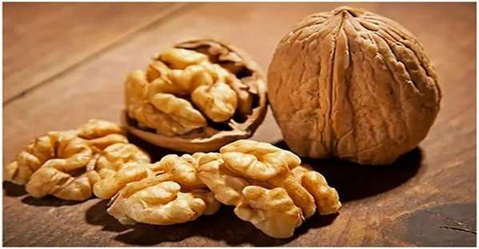Хотя родина орехов до сих пор так и не установлена, их прозвали грецкими, потому что в Киевскую Русь они были завезены из Греции. Древние греки, ценившие орех за вкусовые качества и полезные свойства, называли его «царским желудем».

Грецкие орехи считаются достаточно калорийным продуктом, поэтому их часто включают в рацион питания детей и подростков с повышенными нагрузками. Растительный белок грецкого ореха хорошо усваивается организмом.

Грецкий орех содержит много полиненасыщенных жирных кислот. По количеству омега-3 его можно рекордсменом. Диетологи посчитали, что 2-3 ореха в день снижают риск заболеваний сердца примерно на 37%. Еще полиненасыщенные жирные кислоты благоприятно влияют на когнитивные способности, улучшая память и повышая концентрацию внимания. Может, неспроста ядра грецких орехов внешне напоминают головной мозг?!

В грецком орехе много витаминов и микроэлементов. Селен и цинк необходимы для роста волос. Марганец важен для обеспечения нормальной работы нервной системы, он участвует в передаче нервных импульсов, а медь отвечает за образование коллагена, помогает железу всасываться в кровь. Витамины группы В тоже участвуют в работе нервной системы. Холин нормализует уровень липидов в крови и не дает развиваться атеросклерозу. Калий регулирует работу сердца. Магний важен и для нервной, и для сердечно-сосудистой системы, он положительно влияет на состояние мочеполовой системы и обладает мочегонным эффектом. Кальций и фосфор отвечают за формирование костей. Высокая концентрация железа в грецких орехах помогает в борьбе с анемией. Йод важен для здоровья щитовидной железы. Высокий уровень незаменимых аминокислот позволяет участвовать грецкому ореху во всех метаболических процессах, в синтезе гормонов. Низкий гликемический индекс позволяет употреблять орехи людям с сахарным диабетом.

Высокое содержание мелатонина в грецких орехах обеспечивает здоровый и полноценный сон. Это позволяет не только чувствовать свежесть и бодрость по утрам, но и снижает раздражительность и улучшает настроение.

Грецкие орехи способствуют повышению защитных свойств организма, укрепляют иммунитет, снижают риск возникновения и развития злокачественных опухолей.

Масло грецкого ореха способствует выздоровлению при кожных заболеваниях – псориазе, фурункулезе, экземе и других.

Нельзя не упомянуть благотворное влияние грецких орехов на желудочно-кишечный тракт, а именно на увеличение полезных микроорганизмов, обитающих в кишечнике. Грецкие орехи снижают вероятность запоров.

Грецкие орехи прекрасны в свежем виде, их можно есть в качестве перекуса и удобно брать с собой в дорогу. Они хорошо сочетаются с ягодами и сухофруктами. Маслянистый вкус грецких орехов делает их уникальным продуктом. Грецкие орехи добавляют в йогурты, десерты, варенье, в выпечку, салаты, соусы и супы. Сациви, лобио, харчо, пхали – все эти прекрасные кавказские блюда готовятся с грецкими орехами. Вальдорфский салат тоже сложно представить без грецких орехов. Еще одно традиционное ореховое блюдо – пахлава. Это невероятно ароматное лакомство с большим количеством грецких орехов и мёда.

Но всё-таки нельзя злоупотреблять грецкими орехами. Высокая калорийность орехов может привести к набору избыточной массы тела. В грецком орехе содержится более 650 килокалорий на 100 граммов, это приблизительно равняется трем порциям мяса или одному гамбургеру с жареной котлетой.

И напоследок важно помнить, что орехи – аллергенный продукт. Поэтому их нельзя давать детям до трех лет, а детям старшего возраста нужно вводить этот продукт аккуратно и постепенно. Можно измельчить орехи в порошок и добавлять в каши, супы, макароны. Небольшая горсть (10-15г) для начала, затем можно увеличить до 28г в день.

Врач-педиатр ООМПНОО Тесленко О.Г.

2025г